Муниципальное образование
Октябрьский район

ДУМА

РЕШЕНИЕ
« | 15 | » | сентября | 20 | 026 | г. |  | № | 1261
пгт. Октябрьское
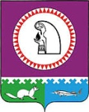
О Порядке принятия решения о применении к лицу,
замещающему муниципальную должность,
мер ответственности, указанных в части 4 статьи 29
Федерального закона от 20.03.2025 № 33-ФЗ
«Об общих принципах организации местного
самоуправления в единой системе публичной власти»

В соответствии с частью 5 статьи 29 Федерального закона от 20.03.2025 № 33-ФЗ «Об общих принципах организации местного самоуправления в единой системе публичной власти», пунктом 6 статьи 8.1 Закона Ханты-Мансийского автономного округа - Югры от 25.09.2008 № 86-оз «О мерах по противодействию коррупции в Ханты-Мансийском автономном округе – Югре», руководствуясь уставом Октябрьского района, Дума Октябрьского района РЕШИЛА:
1. Утвердить Порядок принятия решения о применении к лицу, замещающему муниципальную должность, мер ответственности, указанных в части 4 статьи 29 Федерального закона от 20.03.2025 № 33-ФЗ «Об общих принципах организации местного самоуправления в единой системе публичной власти», согласно приложению.
2. Признать утратившим силу решение Думы Октябрьского района от 05.12.2019 № 511 «О порядке принятия решения о применении к депутату Думы Октябрьского района мер ответственности».
3. Опубликовать настоящее решение в официальном сетевом издании «Официальный сайт Октябрьского района».
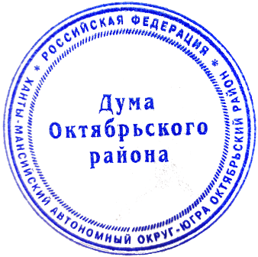
4. Контроль за выполнением решения возложить на постоянную комиссию Думы Октябрьского района по социальным вопросам.
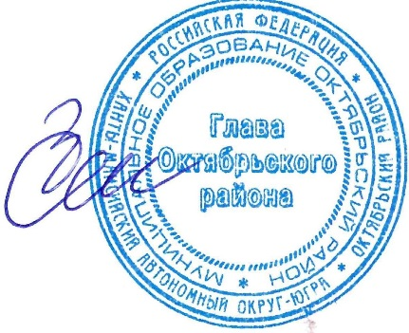
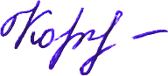
Председатель Думы Октябрьского района Н.В. Кочук

Глава Октябрьского района С.В. Заплатин
15.09.2026 | № | 1261 | «Д-5»

Приложение
к решению Думы Октябрьского района
от «15» сентября 2026 г. № 1261

Порядок принятия решения о применении к лицу, замещающему муниципальную должность, мер ответственности, указанных в части 4 статьи 29 Федерального закона
от 20 марта 2025 года № 33-ФЗ «Об общих принципах организации местного самоуправления в единой системе публичной власти» (далее – Порядок)

1. Настоящим Порядком определена процедура принятия решения Думой Октябрьского района (далее - Дума района) о применении к лицу, замещающему муниципальную должность, представившему недостоверные или неполные сведения о своих доходах, расходах, об имуществе и обязательствах имущественного характера, а также сведения о доходах, расходах, об имуществе и обязательствах имущественного характера своих супруги (супруга) и несовершеннолетних детей, если искажение этих сведений является несущественным (далее также - лицо, замещающее муниципальную должность), мер ответственности, предусмотренных частью 4 статьи 29 Федерального закона от 20.03.2025
№ 33-ФЗ «Об общих принципах организации местного самоуправления в единой системе публичной власти», пунктом 5 статьи 8.1. Закона ХМАО - Югры от 25.09.2008 № 86-оз «О мерах по противодействию коррупции в Ханты-Мансийском автономном округе – Югре».
В целях применения настоящего Порядка под лицами, замещающими муниципальные должности муниципального образования Октябрьский район (далее - муниципальная должность), понимаются:
1) депутаты Думы Октябрьского района;
2) глава Октябрьского района;
3) председатель Контрольно-счетной палаты Октябрьского района.
2. К лицу, замещающему муниципальную должность, могут быть применены следующие меры ответственности:
1) предупреждение;
2) освобождение лица, замещающего муниципальную должность, от должности в соответствующем органе местного самоуправления с лишением права занимать должности в соответствующем органе местного самоуправления до прекращения срока его полномочий;
3) освобождение от осуществления полномочий на постоянной основе с лишением права осуществлять полномочия на постоянной основе до прекращения срока его полномочий;
4) запрет занимать должности в соответствующем органе местного самоуправления до прекращения срока его полномочий;
5) запрет исполнять полномочия на постоянной основе до прекращения срока его полномочий.
3. Вопрос о применении мер ответственности, указанных в пункте 2 настоящего Порядка, к лицу, замещающему муниципальную должность, рассматривается Думой района на основании заявления Губернатора Ханты-Мансийского автономного округа – Югры (далее – автономный округ).
4. Днем появления основания для применения мер ответственности, указанных в пункте 2 настоящего Порядка, является день поступления в Думу района заявления Губернатора автономного округа о применении мер ответственности к лицу, замещающему муниципальную должность, в соответствии с частью 4 статьи 29 Федерального закона от 20.03.2025 № 33-ФЗ «Об общих принципах организации местного самоуправления в единой системе публичной власти» (далее - заявление).
5. Решение Думы района о применении к лицу, замещающему муниципальную должность, мер ответственности, принимается не позднее 30 дней со дня поступления в Думу района заявления Губернатора автономного округа о применении к лицу, замещающему муниципальную должность, мер ответственности.
Если данное заявление поступило в период между сессиями заседаний Думы района, - не позднее трех месяцев со дня его поступления.
6. Лицо, замещающее муниципальную должность, в отношении которого поступило заявление, в срок не позднее трех рабочих дней со дня поступления заявления письменно уведомляется о содержании поступившего заявления, а также о дате, времени, месте и порядке его рассмотрения на заседании Думы района.
7. Указанному лицу предоставляется возможность дать письменные пояснения по существу выявленных нарушений, которые будут оглашены при рассмотрении заявления на заседании Думы района.
Уведомление направляется по месту жительства лица, замещающего муниципальную должность, заказным письмом с уведомлением о вручении.
В случае если лицо, замещающее муниципальную должность, извещено о времени и месте проведения заседания и не явилось на заседание Думы района, заседание Думы района может быть проведено в его отсутствие.
8. При принятии решения о применении Думой района к лицу, замещающему муниципальную должность, меры ответственности, учитываются характер допущенного нарушения, его тяжесть, обстоятельства, при которых оно совершено, а также особенности личности правонарушителя, предшествующие результаты исполнения им своих должностных обязанностей (полномочий), соблюдение им других ограничений, запретов и обязанностей, установленных в целях противодействия коррупции.
Лицу, замещающему муниципальную должность, в отношении которого на заседании Думы района рассматривается вопрос о применении меры ответственности, предоставляется слово для выступления.
9. При рассмотрении вопроса о применении мер ответственности к председателю Думы района, председательствующим на заседании Думы района является заместитель председателя Думы района.
10. При рассмотрении вопроса о применении мер ответственности к председателю и заместителю председателя председательствующим на заседании Думы района является депутат Думы района, назначенный в соответствии со статьей 37 Регламента Думы Октябрьского района.
11. Лицо, замещающее муниципальную должность, в отношении которого рассматривается вопрос о применении мер ответственности не участвует в голосовании при принятии решения о применении к нему меры ответственности.
12. Решение Думы района о применении мер ответственности к лицу, замещающему муниципальную должность, принимается большинством голосов от установленной численности депутатов Думы района открытым голосованием. При равенстве голосов решающим является голос председательствующего на заседании Думы района.
В случае принятия решения о применении мер ответственности к председателю Думы района, данное решение Думы района подписывается заместителем председателя Думы района, председательствующим на заседании Думы района.
Решение Думы района о применении мер ответственности принимается отдельно в отношении каждого лица, замещающего муниципальную должность.
13. Копия решения Думы района о применении Думой района меры ответственности к лицу, замещающему муниципальную должность, в течение пяти рабочих дней со дня его принятия направляется:
1) Губернатору автономного округа;
2) в орган автономного округа по профилактике коррупционных и иных правонарушений, уполномоченный Губернатором автономного округа;
3) лицу, замещающему муниципальную должность, в отношении которого рассматривался вопрос, вручается лично или направляется заказным письмом с уведомлением о вручении по месту жительства лица, замещающего муниципальную должность.

